附件2：

转专业报名操作步骤
- 登录钉钉平台，任务栏中打开“长江学院”，选择“长江云”。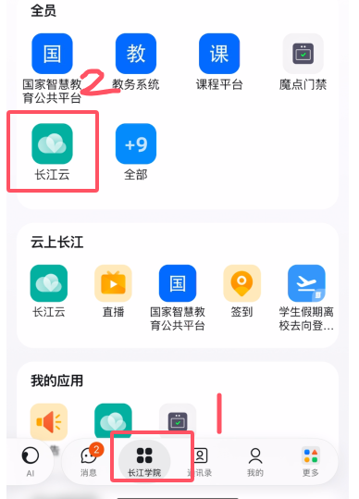
- 点击“学生服务中心”——“发起流程”——“转专业申请”。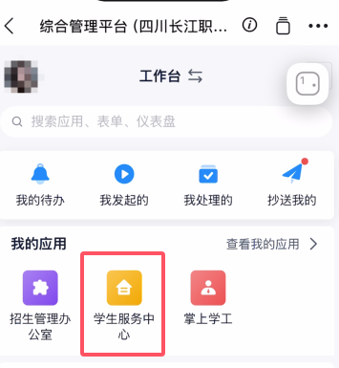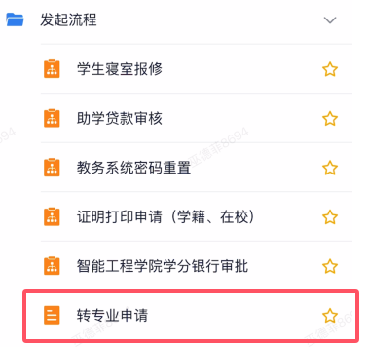
- 输入本人身份证号码、联系电话，会自动显示学生个人信息。核查确认个人信息是否正确，如有误及时联系辅导员进行修改。
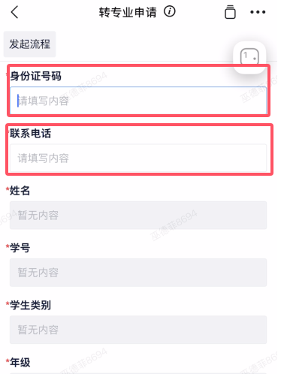
- 选择“辅导员”。
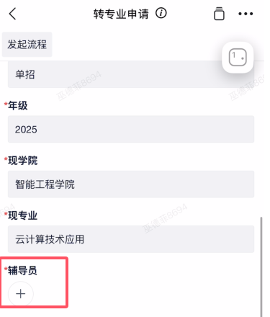
- 选择“申请转入学院”、“申请转入专业”，点“提交”。
